PONEDELJEK, 11. 5. 2020

NEMŠČINA

VAJE SO POSLANE V PRIPONKI ZA NEMŠČINO.

GLASBENA UMETNOST

JANEZ BITENC: KUKAVICA

PRVO KUKAVICO SEM ŽE SLIŠALA. KAJ PA VI? POSKUŠAJMO SE NAUČITI NOVO PESMICO, KI GOVORI O KUKAVICI. BESEDILO PREBERITE, POTEM PA JO S POMOČJO PRIPONKE ZAPOJTE.
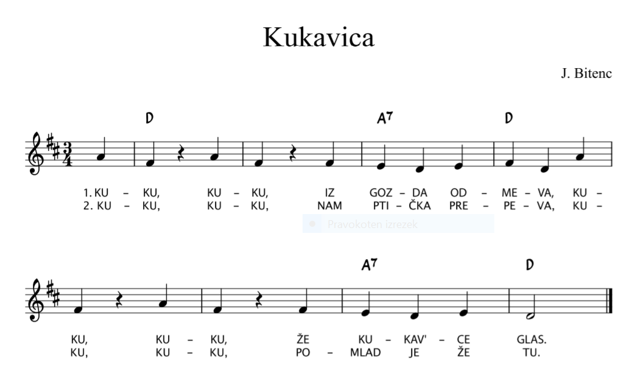

MATEMATIKA (2 uri)

ŠTEVILA DO 15 – ŠTEVILO 13 IN 14

ŠTEVILO 13

ZA LAŽJO PREDSTAVO LAHKO UPORABITE EMBALAŽO OD JAJC (ENA ŠKATLA JE VEDNO POLNA – DESETICA, V DRUGO DODAJATE POSTOPOMA: EN PREDMET (NPR. GUMB, KAMENČEK) DO 15).

V KARIRAST ZVEZEK NAPIŠEMO NASLOV – ŠTEVILO TRINAJST.

SPODAJ UREJENO NARIŠI 13 POLJUBNIH PREDMETOV ( V ZGORNJI VRSTI 10 CVETOV ALI KAJ DRUGEGA IN V SPODNJI TRI).
13

POD SLIKOVNI PRIKAZ NAPIŠI 2 VRSTICI ŠTEVILA 13.

PIŠI OD ČRTE DO ČRTE, PRAVILNO SEDI IN DRŽI PISALO, PAZI NA PRAVILNO POTEZNOST.

ŠTEVILO 14

ZA LAŽJO PREDSTAVO LAHKO UPORABITE EMBALAŽO OD JAJC (ENA ŠKATLA JE VEDNO POLNA – DESETICA, V DRUGO DODAJATE POSTOPOMA: EN PREDMET (NPR. GUMB, KAMENČEK) DO 15).
V KARIRAST ZVEZEK NAPIŠEMO NASLOV – ŠTEVILO ŠTIRINAJST.

SPODAJ UREJENO NARIŠI 14 POLJUBNIH PREDMETOV ( V ZGORNJI VRSTI 10 CVETOV ALI KAJ DRUGEGA IN V SPODNJI ŠTIRI).
14

POD SLIKOVNI PRIKAZ NAPIŠI 2 VRSTICI ŠTEVILA 14.

PIŠI OD ČRTE DO ČRTE, PRAVILNO SEDI IN DRŽI PISALO, PAZI NA PRAVILNO POTEZNOST.

SLOVENŠČINA

ELA PEROCI: MUCA COPATARICA

PRAVLJICO O MUCI COPATARICI ŽE POZNAMO.
NA POVEZAVI: (Vir: Učiteljice RP)

https://4d.rtvslo.si/arhiv/lutkovne-nanizanke-in-predstave/174544102?jwsource=cl

SI OGLEJ ŠE PREDSTAVO LUTKOVNEGA GLEDALIŠČA FRU FRU Z NASLOVOM MUCA COPATARICA.

PO OGLEDU NEKOMU PRIPOVEDUJ PRAVLJICO O MUCI COPATARICI. NE POZABI NA PRAVILA PRI GOVORNEM NASTOPANJU.

ŠPORT

SPRETNOSTI Z ŽOGO

PRED ZAČETKOM SE OGREJTE IN NE POZABITE NA SPROSTITEV OB KONCU VADBE.

- OTROCI MEČEJO  ŽOGO NAVZGOR IN  JO TIHO UJAMEJO. |  | 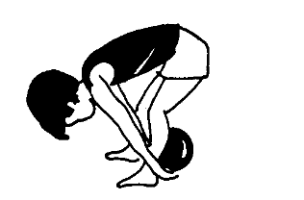  6. UČENEC ŽOGO DRŽI OD SPODAJ IN Z  NJO KROŽI OKROG ENE IN DRUGE  NOGE.
2. OTROCI SPUSTIJO ŽOGO NA TLA IN JO TAKOJ PO ODBOJU UJAMEJO. |  | 7. POČEPI Z DRŽANJEM  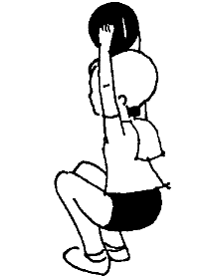  ŽOGE NAD GLAVO.
3. VODENJE ŽOGE NA  MESTU IN V HOJI Z  ENO IN DRUGO ROKO. | 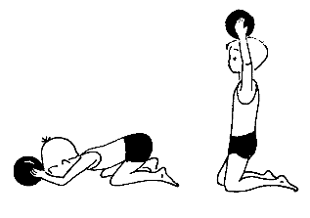  8. UČENCI DRŽIJO V KLEKU ŽOGO Z OBEMA  ROKAMA NA GLAVI. NATO NAREDIJO GLOBOK  PREDKLON, SEDEJO NA PETE IN ČELO SE  DOTAKNE TAL. POTEM SE ZOPET  VZRAVNAJO V KLEK.
4. V OPORI ČEPNO  POTISKANJE ŽOGE  Z GLAVO. | 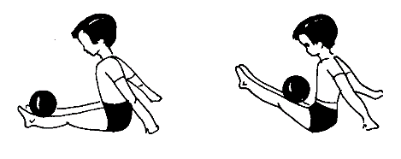  9. UČENEC SEDI Z IZTEGNJENIMI NOGAMI IN NA  NJIH POLOŽI ŽOGO. KO NOGE DVIGNE,  SE ŽOGA ZAKOTALI  V NAROČJE.
5. UČENEC SEDI NA TLEH  IN PRIME ŽOGO Z NOGAMI  TER JO DVIGNE V ZRAK | 10. UČENEC LEŽE NA HRBET IN DRŽI ŽOGO Z  OBEMA ROKAMA NAD GLAVO. NATO SEDE IN  ŽOGO POLOŽI MED GLEŽNJE OBEH NOG.  POTEM PA NOGE PREKO GLAVE  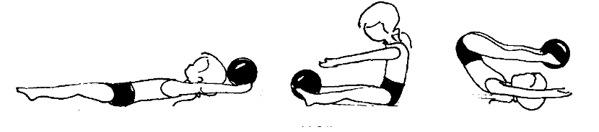  PRENESEJO ŽOGO K ROKAM, KI JO  PRIMEJO.
VSE SLIKE SO VIR: TELESNA VZGOJA PREDŠOLSKEGA OTROKA, PARTIZAN SLOVENIJE, ZVEZA ZA ŠPORTNO REKREACIJO IN ŠOLSKI CENTER ZA TELESNO VZGOJO, LJUBLJANA, 1974 | VSE SLIKE SO VIR: JOŽA TRDINA, TUDI PREDŠOLSKI OTROK TELOVADI, DRŽAVNA ZALOŽBA SLOVENIJE, LJUBLJANA, 1979

